需求分析与原型设计

一个名为“WEB TUTORIAL”的网站，

它是一个简单、美观的前端学习网站，

它的内容来源于菜鸟教程，

可以查阅HTML、CSS、JAVASCRIPT、BOOTSTRAP、REACT等实例内容，

设有访问FONT AWESOME图标库和来自菜鸟教程的在线编程的外链，

这些写在了关于页面。

下面是简单的原型设计，主要是4种类型的页面——

1. home.html

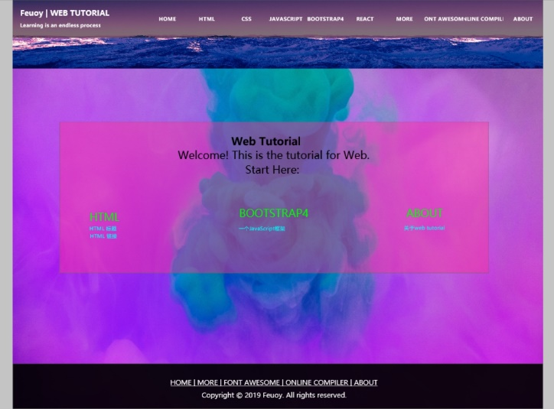

（1）这是主页。

（2）顶部的有网站名和导航栏，导航栏分别进入：填入了内容的HTML页面；即将填入内容的MORE与CSS、JAVASCRIPT、BOOTSTRAP4、REACT页面；常用图标的FONT AWESOME外链、现在尝试的ONLINE COMPILER外链；关于该网站的ABOUT页面。

（3）关于中间内容，是Html、Css、React等的简单介绍，点击可以转到那个页面。

（4）底部是通常的底部样式。

1. Html.html

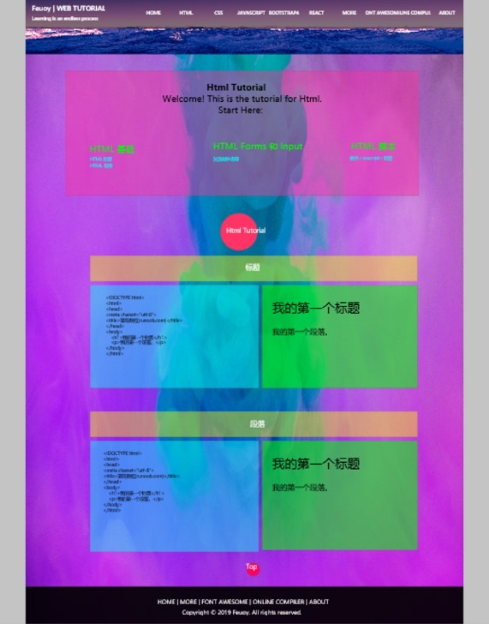

1. 这个是填入了内容的HTML页面。
2. 顶部和所有页面一样。
3. 关于中间展示的是下面内容的目录，点击可以链接到下面某点。
4. 最下面可以返回顶部。
5. 底部和所有页面一样。
6. more.html

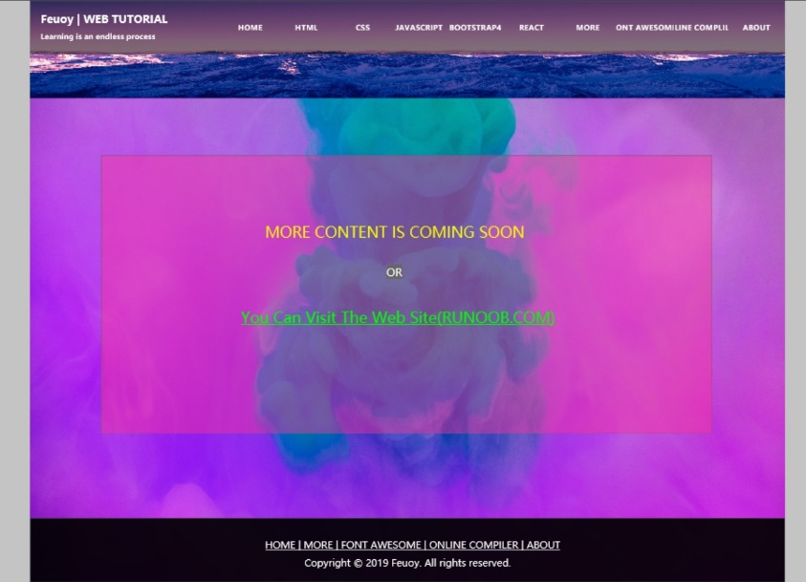

1. 这是MORE页面。
2. 即将填入内容的CSS、JAVASCRIPT、BOOTSTRAP4、REACT页面类似这个页面，进入之后的页面展示文字：如果要现在要访问，可以链接至菜鸟教程。
3. about.html

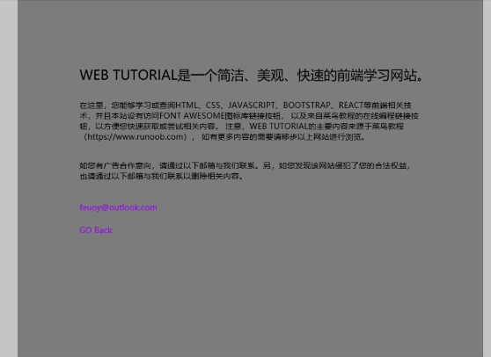

1. 这是关于页面。
2. 有网站介绍和返回。